Событийное волонтерство:
В начале октября, ежегодно отмечается Всемирный день ДЦП.
По статистике, 17 миллионов человек в мире страдают от ДЦП. Церебральный паралич является наиболее распространенной причиной инвалидности в детском возрасте.
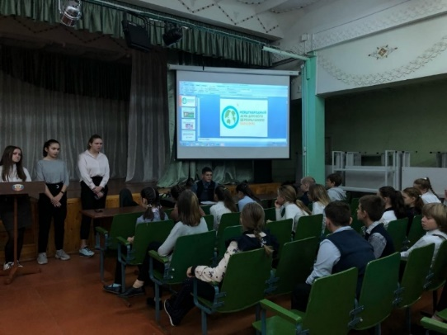
День церебрального паралича — это напоминание о проблемах особенных детей, которые не выбирали такой сложный путь. Каждый из них имеет право на уважение, заботу и любовь.
Сегодня, воспитанники волонтерского клуба старшеклассников, ученики 9 д класса: Всеволод Тахтаев, Елизавета Кузнецова,
Алина Жилина, Ушхвани Александра, Чернышева Анна (кл.рук.Алтухова Н.М.) в актовом зале гимназии провели открытый урок для 5 а класса, кл. рук: Ларина А.М.
https://vk.com/wall-189321429_2868

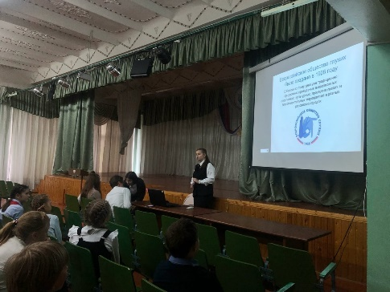
«Часто задают вопрос: как живешь без слуха. И что ответить? Я не знаю, как объяснить, как жить без слуха, потому что не знаю, как жить с ним».
23 сентября — Международный день жестового языка, а в последнее воскресенье сентября ежегодно отмечается День глухих. Сегодня волонтерский клуб старшеклассников для 5 а и 5 г класса (Кл.рук: Ларина А.М, Ямщикова Т.Н) провели интересный урок, приуроченный к этим двум дням.
https://vk.com/publicdevetnyakh19?w=wall-189321429_2823

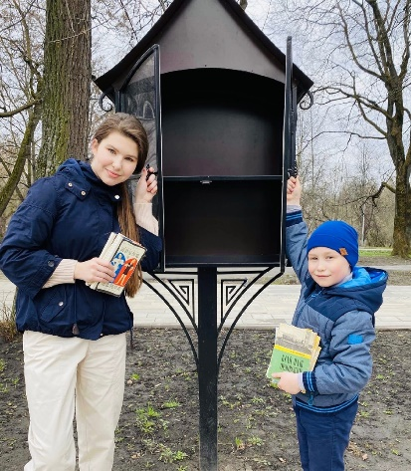
«Буккроссинг: прочитал – передай другому!»

Во всем мире «Буккроссинг» получил уже широкое распространение. Это занятие не только хороший способ найти интересную и увлекательную литературу для себя и поднять свой уровень саморазвития, но и обрести новых друзей, единомышленников, собеседников.
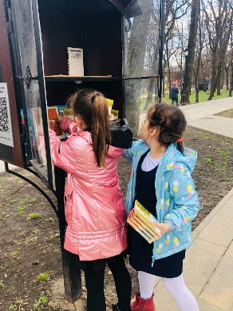
«Волонтерский клуб старшеклассников» совместно с библиотекой нашей гимназии и клубом «Юных краеведов» каждый год являются участниками этой акции.
Обучающиеся 2х классов, узнали много интересного об этой акции, о том, что такое «буккроссинг» и зачем этот проект был создан от ученицы 10 б класса Ангелины Пухначевой.
https://vk.com/publicdevetnyakh19?w=wall-89321429_2158

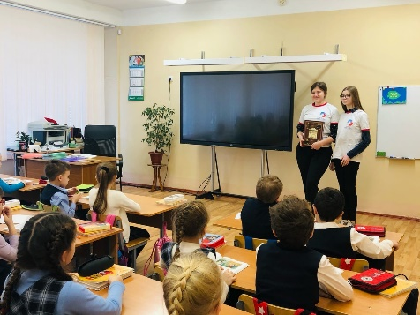
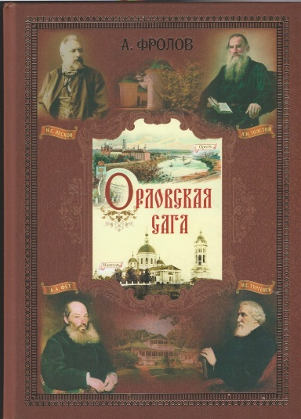
В рамках Всероссийской акции «Добрая суббота» волонтерский клуб старшеклассников, а именно Валерия Михалина и Алина Рожкова, провели ознакомительную беседу о книге А.Фролова «Орловская сага» во 2г классе, Кл. рук: Колмыкова Ольга Ильинична.
В книге описаны малоизвестные страницы жизни орловских литераторов Ивана Тургенева, Афанасия Фета, Льва Толстого, Михаила Сухотина, а также князей Голицыных, помещиков Мамонтовых и других исторических личностей.
https://vk.com/publicdevetnyakh19?w=wall-189321429_1648

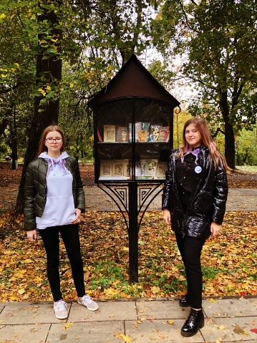
27 сентября Волонтерский клуб старшеклассников совместно с библиотекой провели акцию: «Книга – городу!» Участниками акции стали ученики 2 б класса, кл.рук: И.А.Иванова, которые от волонтеров: Валерии Михалиной и Алины Рожковой, узнали о буккроссинге, о том как книги путешествуют во времени и пространстве, попадают из одних рук в другие, а значит, продолжают жить!
Буккроссинг – это глобальный проект обмена книгами. Цель акции – в том, чтобы чтение стало массовым и популярным явлением.
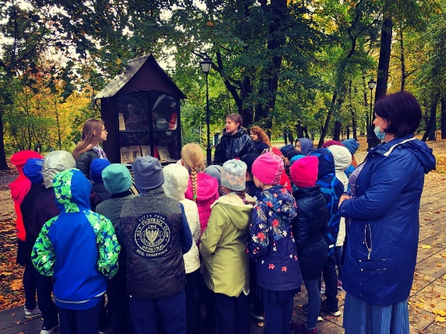
Идею буккроссинга предложил специалист по интернет-технологиям Рон Хорнбекер в марте 2001 года. Через полгода на его сайте было около 300 активных пользователей, которые «отпускали» книги и приводили новых участников. Это не последняя
Мы приглашаем всех желающих принять участие в буккроссинге! Приносите в школьную библиотеку свои любимые книги или просто избавляйтесь от не понравившихся, а мы поможем дать им вторую жизнь и они обязательно найдут своего читателя!
https://vk.com/publicdevetnyakh19?w=wall-189321429_1302

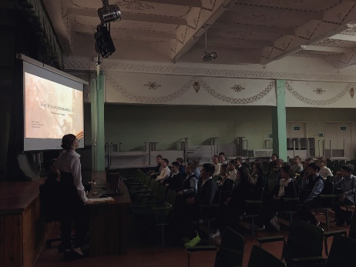
Сегодня активисты волонтерского клуба старшеклассников Алина Рожкова и Андрей Забелин для учащихся 5 г (кл.рук. Ямщикова Т.Н.) и 5 е (кл.рук.Кривоногов К.Ю.) классов, провели открытый урок, посвящённый 80 -летию со дня трагической гибели Зои Космодемьянской.
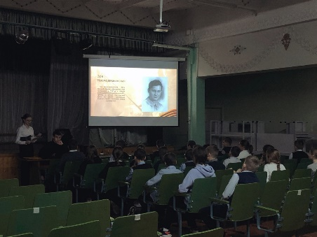
29 ноября 1941 года фашистские оккупанты казнили в деревне Петрищево (ныне Рузский район Московской области) советскую разведчицу-диверсанта Зою Анатольевну Космодемьянскую.
История этой девушки стала одной из канонических легенд о советских героях. Она стала первой женщиной, во время войны посмертно удостоенной Золотой Звезды Героя СССР.
https://vk.com/publicdevetnyakh19?w=wall-189321429_3011
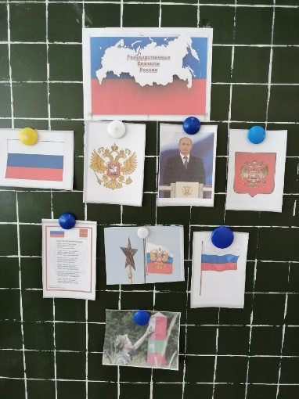
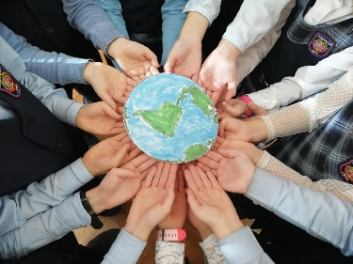
Активисты волонтерского клуба старшеклассников провели в 3"В" классе классном час, посвященный Дню народного единства.
На нем ребята поговорили о правителях нашего государства в разные периоды его развития. А также об исключительных особенностях РФ, а именно о гербе, флаге и гимне. https://vk.com/publicdevetnyakh19?w=wall-189321429_2935
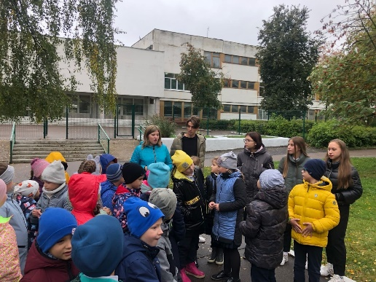
21 сентября в рамках проведения "Единого дня БДД" и «Недели безопасности ПДД» для обучающихся 2 г класса, (кл.руководитель: Щекотихина Т.В.) ребятами из волонтерского клуба старшеклассников и сотрудниками ОГИБДД УМВД России по городу Орлу (https://vk.com/public99100082) была проведена беседа с практическим заданием на знание правил дорожного движения.
Ребята повторили правила поведения на дороге, узнали много нового и интересного.
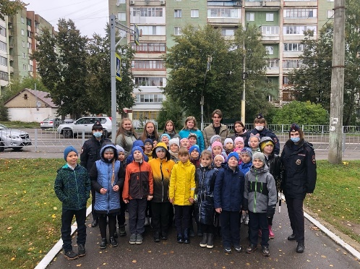
В целях адаптации школьники обследовали маршрут "Пешеходный переход к школе". Ребята смогли пройти по пешеходному переходу, учитывая все правила, которые узнали сегодня.
Такие мероприятия регулярно проводятся для обучающихся гимназии, не только в рамках недели безопасности пдд, но и в течении года, в целях профилактики дорожного травматизма.
https://vk.com/publicdevetnyakh19?w=wall-189321429_2805
и др. все мероприятия можно посмотреть в группе гимназии № 19 в Вконтаке: https://vk.com/publicdevetnyakh19

